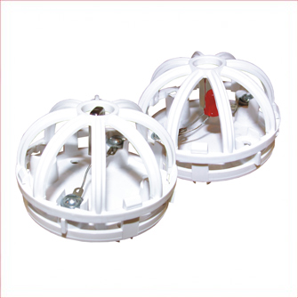

ИП 114-01[02]-А2М

Производитель:
ООО «Технозащита»
Назначение: формирует сигнала о пожаре путем реагирования на определенное значение температуры окружающей среды и/или скорости ее нарастания в закрытых помещениях различных зданий, сооружений и объектов.
Особенности: формирует и обеспечивает передачу в шлейф пожарной сигнализации сигнал «Пожар» при воздействии на термочувствительный элемент теплового потока с температурой 70°С. Имеет встроенный оптический индикатор режима «Пожар» красного цвета.
Характеристики:
- Питание извещателя осуществляется по двухпроводному шлейфу сигнализации.
- Диапазон питающих напряжений от 9 до 28 В постоянного тока.
- Ток потребления извещателей в дежурном режиме, не более 0,1мА.
- Ток потребления извещателей в режиме «Пожар» должен быть не более 10мА при напряжении питания 12вольт.
- Электрическое сопротивление изоляции между токоведущими частями и корпусом не менее 20 Мом.
- Электрическое сопротивление изоляции между токоведущими частями и корпусом должно выдерживать в течении 1 минуты без пробоя действие напряжения 500В частотой от 45 до 65Гц.
- Габаритные размеры не более: диаметр 55, высота 40
- Масса извещателя не более 0,1 кг.
Степень защиты, обеспечиваемая корпусом извещателя - IР 10 по ГОСТ 14254.

